Регламенты Нормативы Методологии Инструменты
- для работы Агента по Недвижимости в АН «ЭстейтЛига».

Для стажера и АН в компании ЭстейтЛига – упростит обучение нового сотрудника, поможет опытному сотруднику найти отклонения в своей работе.
Позволит руководителю быстро определить отклонения в работе стажера или АН и помочь быстрее прийти к результату.

Основные этапы работы с момента получения контакта до сделки.

«Звонок –Встреча –Новый объект –Покупатели –Показы – Задаток /Сделка»

Каждый включает:
- Цель этапа
- Конечный продукт этапа (выход из этапа)
- Описание этапа
- Методологии и техники проработки, включая диалоги
- Регламенты

- Звонок
Цель – знакомство с продавцом, выстраивание лояльности, презентация себя.
ЦКП – Встреча.

Описание этапа:
Звонок самая быстрая и чаще единственная возможность установить первый контакт с клиентом. Согласно инструкции* агент совершает минимум 40 звонков в рабочий день «на перспективу».
При первом контакте с клиентом важно понимать, что он вас еще не знает и не может оценить ваш профессионализм и экспертность по голосу. Соответственно главная задача закрыть клиента на встречу.

Куда и кому звоним (источники):
- Пикси – объявления от собственника с площадок ЦИАН, Авито, Яндекс Недвижимость, Дом-Клик, которые автоматически выгружаются в нашу CRM систему.
- Список контактов в CRM – клиенты, с которыми ранее работали, они либо сейчас продают, либо планируют, либо вообще не задумывались, но у агента был когда-то с ним контакт.
- Лидогенерация – КолЦентр (Новые лиды)
- Вычисления
- Дополнительные источники – сфера влияния, рекомендации, бывшие клиенты, консьержи.
- Входящий звонок – Сайты по комплексам. Расклейка и буклеты.

!!! Прежде чем приступить к работе по ЖК – стажер, подписавший 4 листинга должен ознакомиться с документом «Работа по ЖК» **** До этапа Звонок сотрудник должен выполнить первый пункт данного документа: Составить Чек-Лист по комплексу, по которому он будет работать. (Чек-Лист можно найти в CRM – Путь: Обучение – Материалы). Также необходимо первоначально сориентироваться по цене с помощью актуальных предложений на ЦИАН, а также уточнить историю сделок по конкретному ЖК у руководителя.

Важно в звонке:
1) Уверенность / Голос - Тональность / Улыбка
2) Выученный и отработанный Диалог** и ответы на Возражения
Основной скрипт диалога не менялся годами, также как и возражения, поэтому самым эффективным будет просто выучить Диалог и ответы на Возражения.
Диалоги необходимо тренировать ежедневно – Отработка диалога по инструкции ежедневно с 9:00 – 10:00 (см. ***Диалог для ежедневной проработки звонка)
3) Два самых важных навыка для агента по недвижимости – умение задавать вопрос и внимательно слушать ответ.
Основа успешного звонка правильный вопрос клиенту, который позволит выстроить диалог с клиентом, вовлечь его в разговор, переквалифицировать и отработать Возражения.
(*Техника вопрос-ответ -вопрос)

Внимание! – Важно назначать встречу именно с собственником, а не с его представителем. Именно с тем, кто принимает окончательное решение по продаже квартиры, с тем, кто будет платить нам комиссионное вознаграждение.

Возражения:

- ПРИХОДИТЕ С ПОКУПАТЕЛЕМ / АГЕНТАМ БЕЗ ПОКУПАТЕЛЕЙ КВАРТИРУ НЕ ПОКАЗЫВАЮ
- СМОТРИТЕ В ИНТЕРНЕТЕ/В ОБЪЯВЛЕНИИ ВСЕ НАПИСАНО
- НЕ РАБОТАЮ С АГЕНТАМИ/ ПРОДАЮ САМ БЕЗ ПОСРЕДНИКОВ
- У МЕНЯ ЕСТЬ АГЕНТ
- АГЕНТЫ БЕСПОЛЕЗНЫ
- Я НЕ ПЛАЧУ КОМИССИЮ/БЕРИТЕ КОМИССИЮ С ПОКУПАТЕЛЯ/У ВАС БОЛЬШИЕ КОМИССИОННЫЕ

Вопросы, которые необходимо задавать при возражении от клиента:

Агенты бесполезны:
⁃ Ранее продавали квартиры с агентом/ранее работали с агентом?
⁃ Какие методы используете сейчас для продажи квартиры?
⁃ А вы знаете какие я использую методы для продажи квартир?
⁃ А что должен сделать агент для продажи вашей квартиры? / Что ожидаете от агента?
⁃ Сколько квартир вы уже продали?
Не работаю с агентами/ продаю сам
⁃ А вы когда-нибудь продавали квартиру с агентом?
⁃ Почему решили продавать самостоятельно?
⁃ Какие вы используете методы?
⁃ Что должно произойти чтобы вы решили работать с агентом?
Приходите с покупателем, без покупателей не встречаюсь
⁃ Откуда появится покупатель если я не видела квартиру и не знакома пока с вами?
⁃ Как я могу грамотно презентовать квартиру покупателю если я сам ее не видел?
⁃ Вы сейчас работаете с агентами которые привели покупателя не видя квартиру?
⁃ Что для вас важнее сэкономить 15-20 мин или инвестировать это время ну будущую выгодную сделку?
⁃ Как я смогу квалифицировать покупателя чтобы не проводить пустой показ?
⁃ Вы хотите, чтобы вашу квартиру купили или просто посмотрели?
У меня уже есть агент
⁃ Как случилось что вы выбрали именно этого агента?
⁃ Уже продавали с этим агентом?
⁃ Ваш агент работает по данному жк?
⁃ Какие методы использует ваш агент для продажи квартиры?
⁃ Давно работаете с этим агентом?
⁃ Вы хотели бы услышать еще одно профессиональное мнение по продаже вашей квартиры?
⁃ что должен делать агент чтобы вы приняли решение работать с этим агентом?
⁃ Что важнее кто из агентов продаст или получить максимально возможную цену за вашу квартиру?
В объявлении все написано:
⁃ Вы бы купили квартиру по фотографиям?
⁃ Почему вы считаете что так сделает покупатель?
⁃ Как я могу презентовать квартиру покупателю?
⁃ Какое количество квартир вы продали?
Не плачу комиссию/большие комиссионные:
⁃ Как вы определили цену продажи вашей квартиры?
⁃ Что для Вас большие комиссионные?
⁃ Что должен сделать агент за такую комиссию?
⁃ Какие методы использует агент работающий за 1%(2%, 50, 100 000)?
⁃ Вы готовы заплатить комиссию за покупателя?
⁃ Вы хотите сэкономить на комиссии?
⁃ Какое количество покупателей сейчас готовы купить вашу квартиру?
⁃ Сколько у Вас было показов?
⁃ В какие сроки Вы хотели бы продать? (Not sure)
Берите комиссию с покупателя:
⁃ Вы когда-нибудь работали с агентами?
⁃ Вы знаете как получить самую выгодную цену за вашу квартиру?
⁃ Вы хотели бы чтобы весь рынок знал о вашей квартире?
⁃ Сейчас весь рынок знает о вашей квартире?
⁃ А вы знаете в чем разница между агентом покупателя и агентом собственника?
⁃ Как вы оценивали вашу квартиру?

Регламент работы в CRM на этапе Звонок.

Каждый сотрудник обязуется совершать звонки клиентам ТОЛЬКО с корпоративных сим-карт. Все клиенты должны быть зафиксированы в CRM.

- Звонки по ПИКСИ – Путь: Недвижимость – Продажа/Аренда – Собственники – Детали – Улица/Метро/ЖК

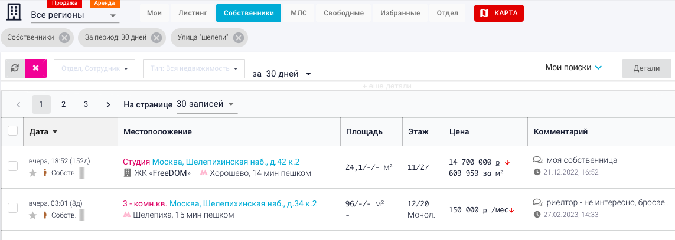

- После звонка в каждой карточке должен стоять комментарий
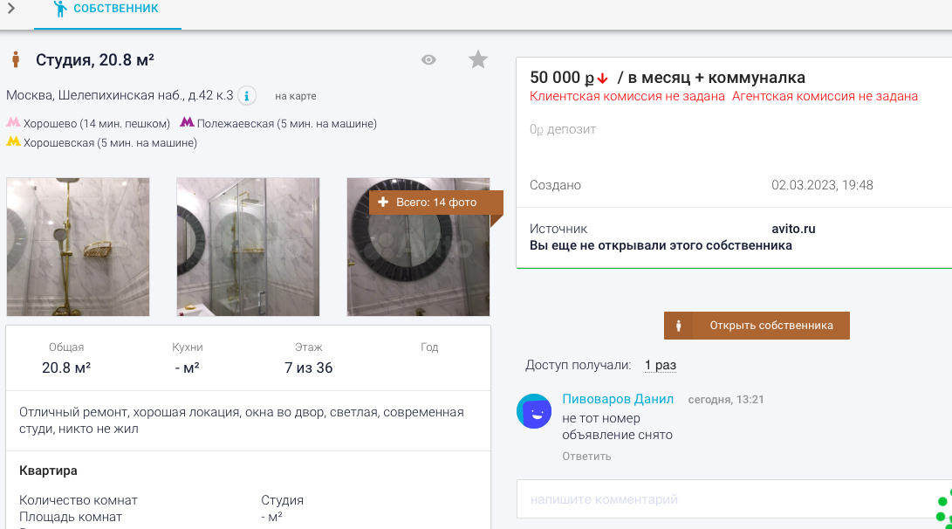

- У каждого клиента необходимо уточнить имя, личный номер, создать карточку клиента в список контактов, проставить теги, запланировать звонок.

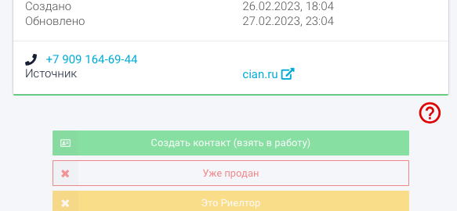

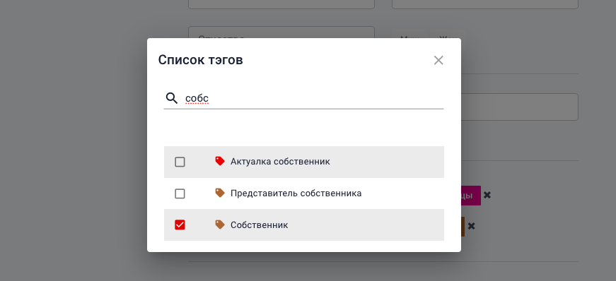

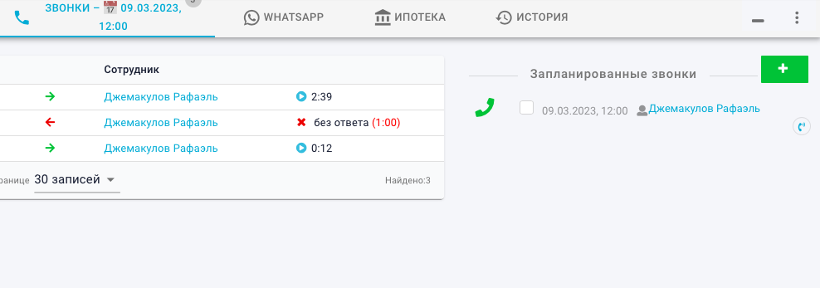

Звонки по Списку Контактов по Тегам:

Теги проставляются в каждой карточке созданного контакта для удобства сортировки клиентов по категориям. У клиента может быть одновременно сочетание нескольких тегов.

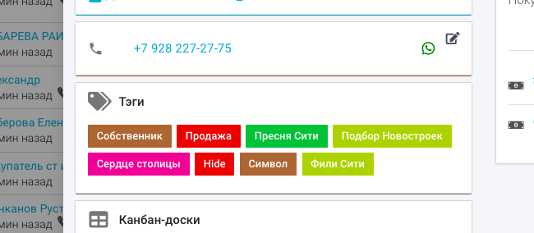
Сортируем клиентов по тегам – Путь: Контакты – Теги – Теги вместе. (Отдельная сортировка именно Собственников конкретного ЖК)

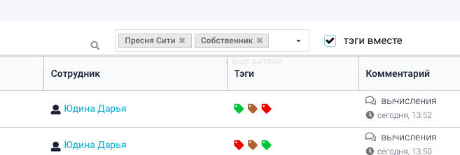

- ЖК – (пример Сердце Столицы, Пресня Сити, Ситипарк)
- Собственник
- Покупатель
- Аренда
- Аренда спрос
- Не договорился
- Вычисления
- Не дозвон
- Подбор новостроек
- Дубай
- Инвестиция
- Риелтор
- Агент покупателя

Звонки по Новым Лидам:

Тег Новый лид – Сотрудник не проставляет его самостоятельно
– Тег формируется автоматически в контактах отправленных КолЦентром.
- Звонки по данному тегу совершаются с Термитов, если ранее с этим клиентом ни у кого из агентства не было общения. Допустимо звонить Новому лиду с рабочего номера если ранее уже конкретный агент созванивался (тогда этот контакт называем Старый-Новый лид)
- Тег убирает агент сразу после контакта с клиентом – заменяя его на соответствующие (Собственник, ЖК и тд.)
- Даже если до клиента не дозвонились убираем тег и планируем звонок. Перезваниваем.

* Инструкция по работе на перспективу на каждый день
- Приход к 08:45
- Отработка диалогов с 09:00-09:30
- Проверка рекламы 20 минут 09:30-09:50

- Минимальные 40 звонков в день (от 4 часов) в них входит:
- Проверка прайса на предмет желтой зоны и ее обзвон, (в Карточки объектов прописывать свежую информацию раз в неделю с дальнейшим действием и сроком.) 40 минут
- Новые лиды. (назначение тэгов + комментарий + планирование звонка) (все до последнего)
- Запланированные, (просроченных запланированных не более 10) (комментарий + планируем звонок) (1 час)
- Новые объекты в ПИКСИ и их обзвон (уточнение личного номера телефона + добавление в карточку + назначение тэгов + комментарий + планирование звонка) (30 минут)
- Обед (30 мин)
- Обзвон Тэга не договорился (каждые три дня.) (комментарий + планирование звонка) (30 мин)
- Обзвон вчерашних вычислений (Добавление в карточку + назначение тэгов + комментарий + планирование звонка) 10 звонков (30 мин)
После 15 часов
ДОПОЛНИТЕЛЬНО
- Старые лиды и чужие просроченные запланированные (проверка по комментариям + проверка запланированных своих и чужих) (60 мин)
- Звонки риелтором для просмотров ( 2 просмотра если нет встреч и показов)
- Тэг Покупатели (Комментарий + Планирование звонка) (60 мин)
- Неактуальные лиды (Комментарий + планирование звонка)

- Вычисления. От 10 вычислений в день (вечернее время) 1 час
- Поездка на встречи от 2-ух встреч в день, либо 2 показа, если нет, то поездка на просмотры от 2-ух.
После 20 часов
- Выставление новых объектов в рекламу после 20 часов.
- Добавление показов и Добавление покупателей.
- Поставка задач на следующий день. Отправив руководителю До 12 ночи.
- Отчет работы за предыдущий день до 09:00 следующего дня

** Начальный скрипт диалога для исходящего звонка по источникам:

- Здравствуйте, звоню по поводу продажи квартиры (адрес объекта), продается?
- Скажите пожалуйста, Вы собственник?
- Давайте я представлюсь! Меня зовут ____, агентство недвижимости ЭстейтЛига. Как могу к Вам обращаться?
- (Имя), очень приятно. Я работаю по району/ЖК _____ и меня заинтересовала ваша квартира, хочу уточнить информацию.
(Пример ВОЗРАЖЕНИЯ):
Не работаю с агентом, сам продаю
Отработка: Вас, наверное, покупатель интересует? Давайте объясню (минуя вопросы продолжаем с я работаю по району ________, сейчас продаю здесь…)
- Цена, которая указана в объявление сейчас актуальна?
- У Вас свободная продажа или покупаете что-то взамен?
- (Имя), я работаю по району ________, сейчас продаю здесь три (кол-во комнат) квартиры. После просмотров, покупатели спрашивают, есть ли еще (кол-во комнат) квартиры в этой районе? Могу ли я предлагать Вашу квартиру своим покупателям?
(Пример ВОЗРАЖЕНИЯ):
Комиссия с покупателя, не плачу комиссию, какая комиссия – Отработка.
Отлично! (Имя клиента),
Тогда, я хотел бы назначить с Вами встречу, чтобы ознакомиться с объектом. Я каждый день в этом районе, у меня показы, встречи. Сегодня в 7 или 8 вечера Вам удобно будет со мной встретиться?
(Пример ВОЗРАЖЕНИЯ):
Приходите с покупателем, не хочу встречаться – отработка.

- За час (время до объекта) я позвоню, для подтверждения нашей встречи.

*** Диалог для ежедневной проработки звонка:

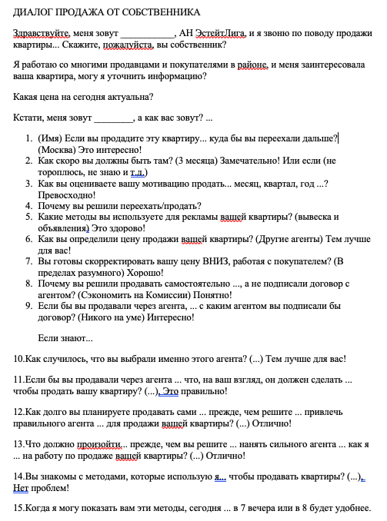

**** Работа по ЖК

- Сделать чек-лист по комплексу – ознакомиться со всеми планировками и ценами (на продажу и аренду).
- Прозвонить Пикси за весь период Продажа/Аренда - назначить первые встречи.
- Просмотры - Съездить мин на 2-3 просмотра с другими агентами.
- Познакомиться с консьержами, пообщаться с жильцами комплекса, когда находишься на объекте (Мин 3-4 человека).
- Подписаться на все чаты комплекса.
- Подписаться на обновления ЦИАН.
- Прозвонить весь список контактов по тегу «Собственник» - Комментарий -Запланировать.
- особое внимание Прозвону старых Лидов. (по детализации Lead) – Комментарий -Запланировать
- Раскидать буклеты.
- Новые лиды после прозвона кол-центром. Регламент обработки не более 24 часов с момента поступления Лида – Комментарий - Запланировать.
- Вычисления - (Бабка-Гонялка)
– создать шахматку или excel-файл со всеми объектами в рекламе. Каждый нужно знать!
- Обзвон покупателей ЖК по тегу «Покупатель» на куплю или, возможно, они что-то уже хотят продать/сдать.

- Встреча
*Цель встречи – выстраивание лояльности, более глубокое общение с собственником и закрепление договоренностей, презентация себя (своей экспертности), анализ ситуации по квартире, анализ корректности цены.
*ЦКП – Новый объект в Прайс.

Описание этапа:

На этапе Звонок мы отметили, что клиент не видит вашей экспертности во время звонка, не может оценить ваш профессионализм - для этого с каждым клиентом должна быть проведена встреча. Если предыдущий этап выполнен качественно и клиент, с которым планируется встреча, предквалифицирован и четко понимает для чего к нему приезжает агент, то встреча становиться отличным инструментом познакомиться с клиентом ближе, закрепить договоренности и осмотреть объект, который вы будете предлагать покупателям.
Невозможно предлагать покупателям квартиру, которую не видел сам. Нельзя создавать ситуацию, когда агент знакомится с собственником во время показа!

На данном этапе Важно:

Внимание! – Важно назначать встречу именно с собственником, а не с его представителем. Именно с тем, кто принимает окончательное решение по продаже квартиры, с тем, кто будет платить нам комиссионное вознаграждение.

- Подтвердить встречу за час-два.
- Приехать заблаговременно, не опаздывать
- Осмотреть квартиру детально глазами покупателя
- Презентовать себя и агентство.
- Отработать возражения.
- Понять мотивацию клиента.
- Согласовать комиссию.
- Согласовать рекламу.
- Предоставить анализ рынка – реальная цена сделки по его объекту.
- Предложить Агентский договор – устный эксклюзив.
- Ознакомиться с документами по объекту.
- Проконсультировать клиента по предпродажной подготовке. Если есть что-то что может смутить покупателя уточнить могут ли это подкорректировать/убрать.
- Уточнить и проконсультировать по схеме сделки (какие есть варианты ее проведения)
- Сделать хорошие фотографии для рекламы

На встрече иметь с собой:
- Бахилы
- Анализ рынка – (устно либо распечатка)
- Листинг или Агентский договор

Регламент работы в CRM на этапе Звонок:

Каждая встреча должна быть зафиксирована в CRM

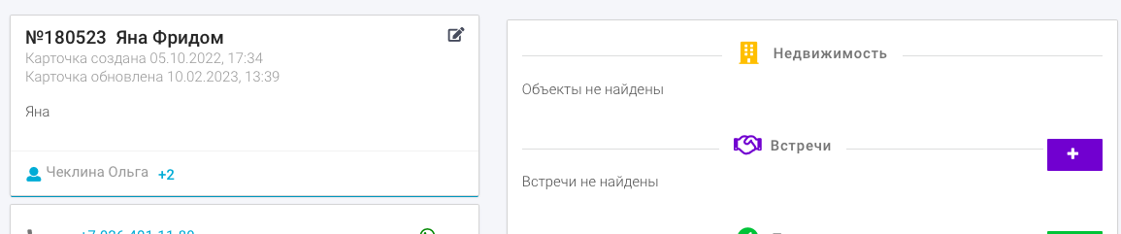

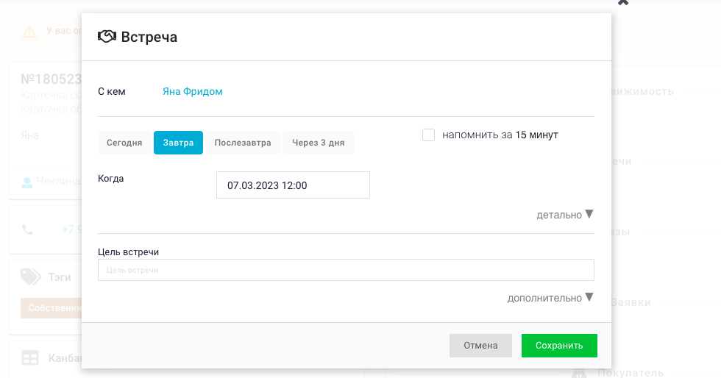

Презентация себя:

Агент должен знать свою основную ценность: чем я могу быть полезен собственнику, почему нужно работать со мной, а не с другим агентом, почему я могу продать лучше, чем собственник сам.
Также необходимо владеть информаций о предыдущем опыте агентства по работе с данным ЖК или аналогичными. Задача руководителя подробно рассказать.

Вопросы, которые необходимо задать на встрече:

Мотивационные:

- Точно ли решили продавать? (Если завтра придет покупатель, готовы в ближайшее время выйти на сделку?)
- Почему решили продать?
- Как быстро хотите продать?
- Что планируете делать дальше? Альтернатива? Реинвестирование?
- Как давно продаете?
- Что произойдет если не продадите квартиру?

О ситуации сейчас:

- Работаете ли сейчас с агентом?
- Почему решили сами продавать?
- Как случилось что выбрали этого агента?
- Ранее работали с этим агентом?
- Уже подписали с агентом Агентский договор?
- Сколько уже было показов за время продажи?
- Что должен сделать агент чтобы вы с ним работали?

Про сам объект:

- Единственный ли Вы собственник?
- Есть ли прописанные?
- Есть ли прописанные несовершеннолетние?
- Как давно был сделан ремонт?
- Знакомы ли с соседями?
- В каком виде планируете продавать? (если с ремонтом – остается ли мебель)
- Есть ли обременения?
- Если Да! – то – Какой банк? Какой долг? Как планируете закрывать собственными средствами или средствами покупателей?
- Какая стоимость в договоре? Сколько лет в собственности?
- Покупали в браке?

- Как определили цену продажи?
- Закладывали ли торг?
- Готовы корректировать цену работая с покупателями?

- Как производить показы: ключи? Или вы будете приезжать каждый раз? В какие дни?

Подписание Листинга:

ВАЖНО!!! Ни один объект не можем выкладывать в рекламу без согласия собственника.
_______________

Подписание Агентского Договора (АД):

ВАЖНО!!! Ни одна сделка не может проходить без подписанного Агентского Договора.

Сотруднику необходимо ознакомиться текстом АД и с обучающим видео про Агентский Договор.
Путь: Обучение – Материалы – Видеообзор Агентского Договора.

АД необходимо предлагать на каждой встрече. В некоторых исключительных случаях мы можем начать работать с клиентом без подписанного договора и совершать попытки подписать при каждом контакте с клиентом, крайний срок подписания АД непосредственно до Задатка (до встречи покупателя с продавцом).

Документы необходимые для подписания АД:

- Если объект сдан – Выписка из ЕГРН.
- ДДУ (Договор долевого участия) / ДКП (Договор купли-продажи).
- Паспорт (Первая страница и Прописка) всех собственников.

- Новый объект в Прайс

*Цель – Создать монополию в Жилом Комплексе (увеличить эффект присутствия), получить причастность к объекту, сделать так чтобы весь рынок узнал об этом объекте.
*ЦКП – Покупатель

Описание этапа:

После успешной проведенной встречи сотрудник формирует объявление и запускает в экспорт на все площадки (автоматически из СRM).
При этом объект должен рекламироваться на всех площадках без исключений, иначе не имеет смысла работать по нему. Это стандартное возражение необходимо было отработать на предыдущих этапах (Звонок-Встреча). Либо это потребует повторного звонка и или встречи для отработки.

Что нужно сделать сразу после выставления объекта (работа в CRM):

- Прописать комментарий в карточке объекта.
В первом комментарии пишем:
- Эксклюзив/ Неэксклюзив
- Какая комиссия
- Мотивация клиента
- Ситуация по документам
- Реальная цена сделки
- Дальнейшие действия со сроками.

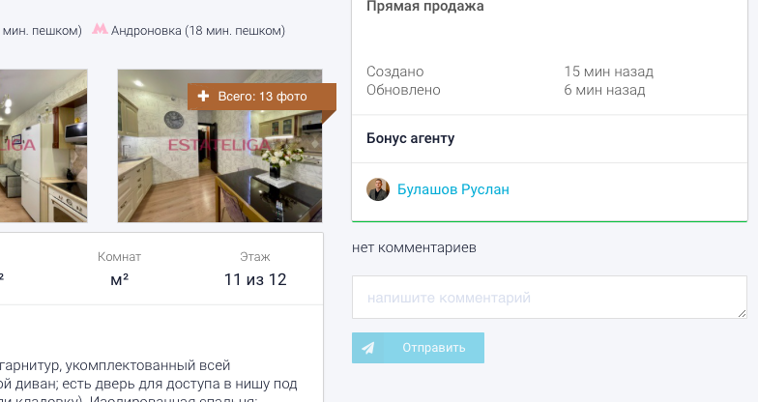

Далее еженедельно сотрудник должен обновлять последний пункт комментария, прописывая действия, которые необходимо сделать для того, чтобы получить больше покупателей и продать объект.

Действия с объектом:
- Перевод Неэксклюзивного объекта в Эксклюзив
Убираем объявление собственника
Убираем других агентов
_______
- Понижение по цене (Корректировка)
- Повторный анализ рынка (сопроводительный звонок по анализу рынка (важность этого звонка) ___ Важность выхода в рынок по правильной рыночной цене
Анализ рынка
Анализ конкурентов

!Внимание! при понижении НеЭксклюхивного объекта большой риск подарить сделку агенту-конкуренту. Для этого сначала переводим на Эксклюзив после Корректируем.

- Ежедневно (согласно инструкции**) проверяем объявления на ошибки и корректность экспорта.
Проверяем положение объекта на площадках, особое внимание НеЭксклюзивным объектам – реклама по такому объекту всегда должна быть выше рекламы агента-конкурента.
- В первые 3 дня работы с объектом необходимо предложить его всем покупателям, которые обращались с похожим запросом и в данный момент находятся в поиске. Покупателей можно найти по соответствующей сортировке в CRM.
- Если это Переуступка Вам необходимо запросить у Дольщика ДДУ и предоставить его в техподдержку ЦИАН/Авито. Для этого необходимо отправить ДДУ администратору на ресепшн центрального офиса.
- Если это переуступка, то объект также необходимо отправить в чат «Переуступки» в Телеграмм (прикрепить ссылку и подробную информацию).
- Если это коммерческие помещение или объект на первом- втором этаже, то можно повесить Баннер.

Контакт с собственником после выставления объекта:

- Звонок сразу после выставления объекта: информируем его о том, что запустили процесс поиска покупателей.
- Звонок через 3-4 дня с отчетом (что проделано за эти дни, кому из покупателей предложили и какая обратная связь)
- Звонок до каждого показа и после показа.
- Далее звонки не реже чем раз в неделю.
!Помните! Клиент видит работу агента только в звонке. Только когда агент звонит ему регулярно и вовремя он может быть уверен, что по его объекту ведется работа.

Желтая зона:
- Когда последний контакт с клиентом был более 7 дней назад, объект уходит в «Желтую Зону».
Это показатель того, что с объектом пора выполнить определенные действия (перевести на эксклюзив, скорректировать цену), объект не востребован, нет покупателей или они до нас не доходят.

Красная зона:
- Когда последний контакт с клиентом был более 14 дней назад, объект уходит в «Красную Зону». Это значит с клиентом не было связи пол месяца. При появлении «Красной зоны» объект убирается их экспорта и у сотрудника есть 24 часа на исправление ситуации, иначе объект может быть передан другому сотруднику.

- Покупатели
Цель -
ЦКП – Показ

Описание этапа:
_______
________

Входящие звонки по объявлению от покупателей:

Каждый новый покупатель, позвонивший по объявлению, должен быть зафиксирован в CRM – создаем карточку, присваиваем соответствующие теги и прописываем подробный комментарий в карточке контакта. К каждому также должен быть прикреплен объект, по которому он звонил.

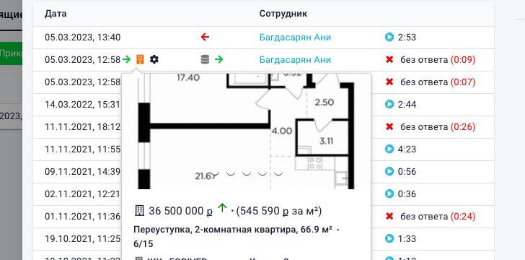

Предквалификация нового покупателя / Какие вопросы задать:

- Для себя/Для покупателя?
- Ипотека/Наличные?
- Если Ипотека - одобрены ли уже/какой банк ? Какая сумма кредита?
- Что еще смотрели или планируют посмотреть?
- Знакомы ли с комплексом?
- Если квартира действительно подходит, необходимо убедиться что на показе будут присутствовать все лица принимающие решения о покупке.

Пример диалога с новым покупателем :

Покупатель: Здравствуйте, звоню по объявлению о продаже квартиры по адресу… Продаете?
Агент: Да, продаем, вы себе хотите купить?
Покупатель: Да, хочу купить себе
Агент: Замечательно Кстати, меня зовут ..., а Вас как? -
Покупатель: Анатолий
Агент: Очень приятно. Анатолий, Вы ищете только 1 (2,3)-комнатные квартиры?
Покупатель: Да рассматриваю 1-комнатные
Агент: Отлично. Рассматриваете ли вы квартиры без ремонта/с ремонтом?
Покупатель: Я рассматриваю как с ремонтом, так и без
Агент: Здорово. - Вам нужно купить квартиру именно в этом районе/ЖК?
Покупатель: Да, меня интересует только этот район/ЖК
Агент: Замечательно. Анатолий, для приобретения квартиры вы будете использовать наличные или ипотечные денежные средства?
Покупатель: Ипотека
Агент: Вы уже получили одобрение в каком-то банке?
Покупатель: Да
Агент: В каком?
Покупатель: Сбербанк
Агент: Это здорово! - Как скоро вы должны купить квартиру?
Покупатель: в течение 2 месяцев
Агент: Понятно. Какие квартиры с подобными параметрами вы уже смотрели? В других домах по адресу: ...

Обратная связь покупателю – повторные звонки ?

Дополнительно связанное с покупателями:

Так как каждый покупатель зафиксирован в CRM и ему присвоен тег Покупатель мы можем по сортировке Комплекс + Покупатель (галочка Теги вместе) с Списке Контактов прозвонить всех покупателей, кто когда либо обращался по конкретному ЖК.

Исходящие звонки по текущим покупателям / что мы можем предложить

- регламент передачи покупателя агенту
- регламент передачи покупателя в отдел новостроек
- регламент передачи агенту в офис Дубай

Откуда у агента может появиться покупатель
- Реклама на всез площадках
- Покупатели коллег
- Покупатели контрагентов
- Покупатели от отдела Новостроек
- Покупатели из сферы влияния – бысшие клиенты, алтернативщики собственники агента или коллег
- Бывшие арендаторы

- Показ и переговоры
*Цель - получить предложение по цене и получить переговоры
*ЦКП – Задаток/Сделка

Описание этапа:

Практически невозможно продать готовую недвижимость, не показав ее покупателю. Количество покупателей, готовых купить квартиру на вторичном рынке без предварительного просмотра, близко к нулю.

Показ - это возможность:
- понять реальную потребность покупателя,
- укрепить лояльность собственника,
- оценить реальную картину по цене за объект (обратная связь от рынка),
- выстроить с покупателем лояльность, чтобы иметь возможность продолжать с ним работу вне зависимости подойдет ли ему данный объект или нет,
*Покупатель и Арендатор, который был с вами на показе может стать также вашим клиентом.
- получить предложение по цене

- Выезд на показ организация показа – ссылка на внесение показов в регламенте по работе в CRM
- Обратная связь собственнику до и после показа
- Презентация объекта покупателю
- Квалификация покурателя уже при живой встрече
- Обратная связь от покупателя после показа – сразу после встреи и через некоторое время
- Переговоры с покупателем и собственником – торг – согласование цены

Работа в CRM на этапе Показ

- Прикрепление показов

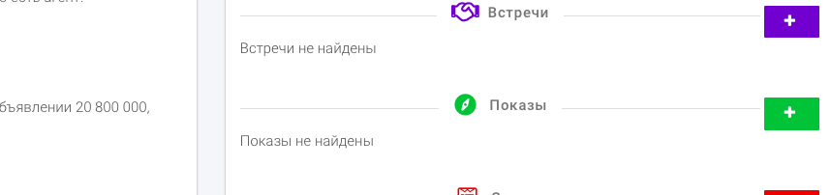

Каждый показ может быть Комментарии после показа к карточке показа - ЭТАП ПОКАЗ

Каким образом можно делать показы:
- совместно с собственником (он приезжает каждый раз в назначенное время и открывает квартиру) Важно заранее согласовывать с собственником удобные дни показов и вообще насколько ему удобно ездить каждый раз. Важно!
- собственник передает Вам ключи для проведения самостоятельных показов (можно при необходимости предоставить ему информационное письмо подписанное руководителем)
- на показ с ключами выезжает доверенное лицо собственника (родственник, водитель или др)

Переговоры с покупателем,

- Задаток
Цель – Зафиксировать покупателя и задокументировать намерения покупателя
ЦКП – Сделка

Описание этапа:

Как только продавец и покупатель пришли к согласию на этапе переговоров по поводу условий сделки (схемы и цены) необходимо чтобы зафиксировать договоренности в виде Аванса или Задатка. установить ответственность,

*Задаток — это обязательство
Задаток защищает интересы как продавца, так и покупателя. Важно: Чтобы зафиксировать цену, дату сделки и другие важные условия договора — нужно заключать именно договор задатка с собственниками недвижимости. Сумма задатка при этом засчитывается в оплату полной стоимости жилья.
*Аванс — это предоплата, не дает никаких гарантий. А значит, вы не можете быть уверены, что сделка состоится и именно на тех условиях, о которых вы договорились.

*Избегайте ситуаций, когда покупатель или собственник отказываются от задатка и хотят сразу выйти на сделку.

- Согласование задатка – суммы – форма внесения

Работа Юриста:

Как только согласован и запланирован день и время Задатка, необходимо подключить к работе юриста.

Что должен сделать агент до передачи Юр Отдел
- согласовать и подписать Агентский договор (при необходимости и возникновении сложных ситуаций с подписание АД можно подключить к согласованию юриста)
- заполнить чек лист, указав все необходимые для подготовки к Задатку/Сделке данные и контактные данные продавца и покупателя. Шаблон чек-листа можно найти в CRM. Путь: Обучение – Матералы – Чек-лист по сделке.

Что должен сделать до передачи Юр Отдел

Взаимодействие и контроль работы юриста:

- Организация самого задатка в офисе – удаленно а также на территории одной из сторон

Сделка
С момента принятия задатка или аванса сделку сопровождает юрист

Памятка для агента по юридическим вопросам
- Открытие закрытие сделки – схемы проведения
- Ипотечные сделки
- Сделки с использованием задатка
- Сделки по доверенности
- Необходимые документы для сделки

Закрытие сделки!

! После закрытия сделки, не забываем поставить тег «Бывшие Клиенты» в карточках и покупателя и продавца.

